1. Qual é o valor da expressão $-4-\left(+\frac{ 1 }{2}-2\right)$?
[A] $\frac{ 3 }{2}$ | [B] $\frac{ 1 }{2}$ | [C] $-\frac{ 1 }{2}$ | [D] $-\frac{ 5 }{2}$
2. Um colecionador de livros tinha, no ano passado, 200 livros. Quantos livros adquiriu este ano, sabendo que a sua coleção cresceu 12%?
3. Na construção de um prédio foram utilizadas 2,5 mil toneladas de aço. Na construção de um outro prédio foi utilizado o dobro dessa quantidade.
Determina a quantidade total de aço, em toneladas, que foi utilizada na construção dos dois prédios.
Apresenta o resultado em notação científica. Mostra como chegaste à tua resposta.
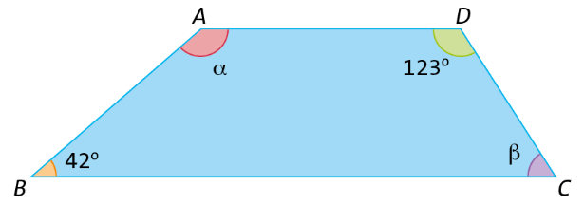
4. Na figura está representado o trapézio [ABCD].
Sabe-se que:
- $C\hat{B}A=42°$
- $A\hat{D}C=123°$
Determina a amplitude dos ângulos α e β.
Mostra como chegaste à tua resposta.
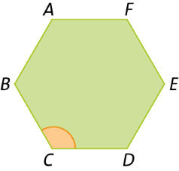
5. Na figura está representado um hexágono regular [ABCDEF]. Determina:
5.1 a amplitude de cada um dos seus ângulos internos;
5.2 a soma dos ângulos externos.
6. Quantos lados tem o polígono regular cuja soma das amplitudes dos ângulos internos é 1260$°$?
[A] 7 | [B] 8 | [C] 9 | [D] 10
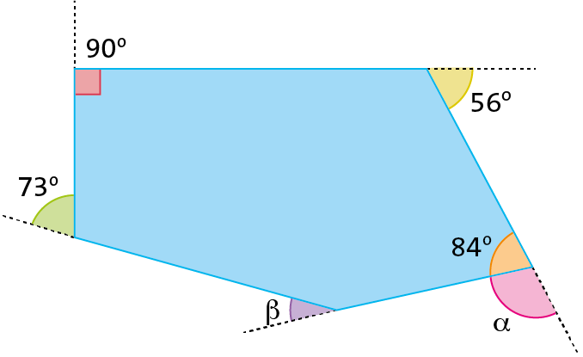
7. Observa o pentágono representado na figura.
Atendendo aos dados da figura, determina a amplitude dos ângulos α e β.
Mostra como chegaste à tua resposta.

8. Considera a equação 5x + 2 = 6 + 3x.
8.1 Indica:
a) o primeiro membro da equação; | b) o segundo membro da equação;
c) a incógnita; | d) os termos independentes.
8.2 Verifica se 2 é solução da equação.
9. Na figura seguinte estão representadas as três primeiras figuras de uma sequência. Admite que o padrão se mantém.
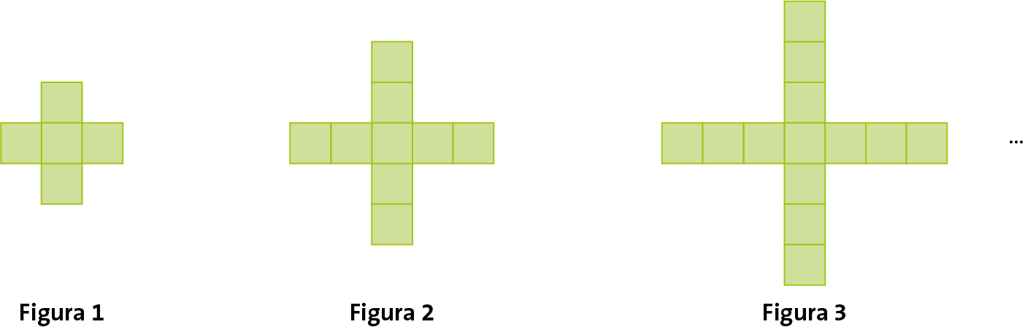
Considera a sequência que a cada termo faz corresponder o número de quadrados de cada figura.
9.1 Escreve os seis primeiros termos da sequência numérica.
9.2 Qual das seguintes expressões algébricas representa o termo geral da sequência numérica?
[A] 5n + 1 | [B] 5n − 1 | [C] 4n + 1 | [D] 4n − 1
9.3 Admitindo que os quadrados que constituem as figuras têm 1 cm de lado, determina o perímetro da figura de ordem 5.
10. Na figura estão representados os três primeiros termos de uma sequência de conjuntos de hexágonos que segue a lei de formação sugerida.
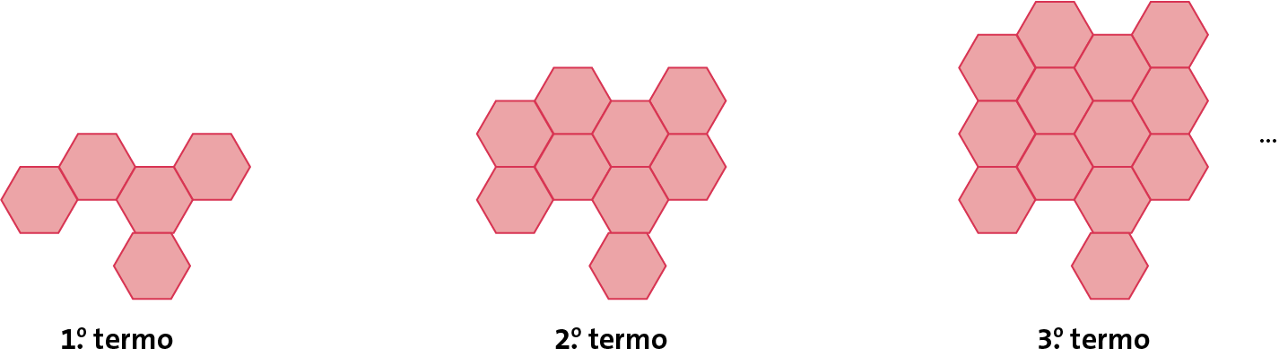
10.1 Quantos hexágonos são necessários na construção da figura 5?
10.2 Existe alguma figura com 64 hexágonos? Justifica a tua resposta.
10.3 Qual das seguintes expressões algébricas permite determinar o número de hexágonos de qualquer figura desta sequência?
[A] 3n + 2 | [B] 4n − 1 | [C] 6n − 1 | [D] 4n + 1

11. A tabela seguinte mostra a relação entre o tempo, em segundos, desde que se vê um relâmpago até que se ouve um trovão, e a distância, em quilómetros, a que se encontra a trovoada.
Tempo (s) | 5 | 10 | 15 | 20
Distância (km) | 1,7 | 3,4 | 5,1 | 6,8
11.1 Sabendo que a distância, em quilómetros, é diretamente proporcional ao tempo, em segundos, determina a constante de proporcionalidade direta e indica o seu significado no contexto do problema.
11.2 Qual é a expressão algébrica que relaciona a distância, em quilómetros, com o tempo, em segundos?
[A] d = 1,7t | [B] d = 0,34t | [C] d = 0,34 + t | [D] d = $\frac{1,7}{t}$
11.3 O Rui contou 80 segundos desde que viu o relâmpago até que ouviu o trovão. A que distância, em quilómetros, se encontra a trovoada? Justifica a tua resposta.
12. No referencial cartesiano da figura está representada parte do gráfico de uma função de proporcionalidade direta f.
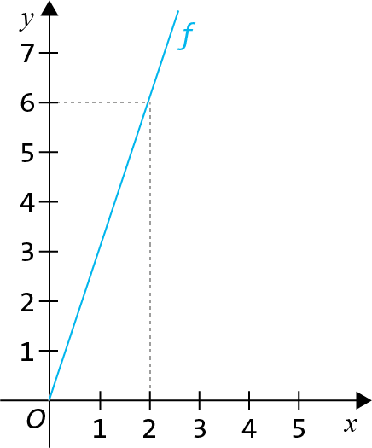
12.1 Qual das seguintes expressões pode definir a função $f$?
[A] f(x) = 2x | [B] f(x) = 6x | [C] f(x) = 3x | [D] f(x) = $\frac{ x }{2}$
12.2 Qual é a imagem do objeto 4?
13. Qual das seguintes correspondências não representa uma função? Justifica a tua resposta.
A. | B. | C.
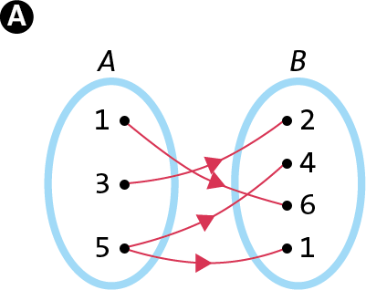 | 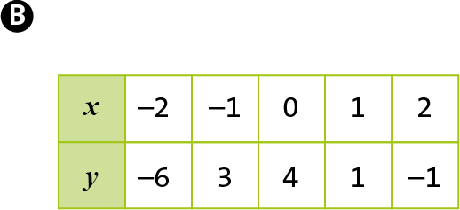 | 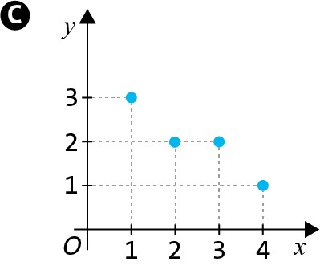

14. Considera a função g, representada através do diagrama de setas seguinte.
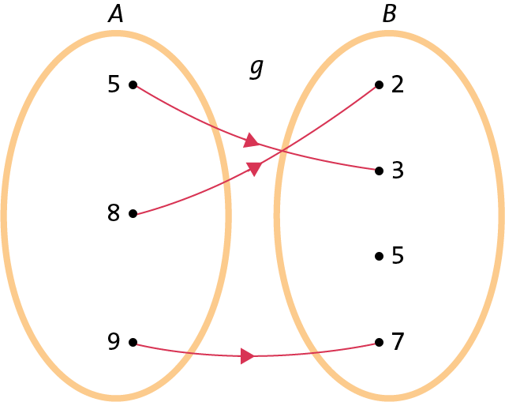
14.1 Indica o domínio, o conjunto de chegada e o contradomínio da função g.
14.2 Representa a função g através de uma tabela.
14.3 Completa as seguintes igualdades.
a) g(9) = _____ | b) g( __ ) = 3
15. No gráfico cartesiano da figura estão representadas três funções de proporcionalidade direta.
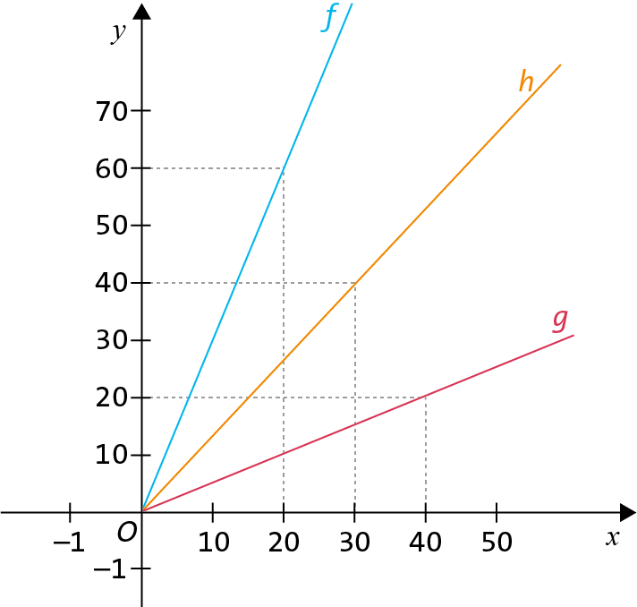
Completa, indicando as expressões algébricas das funções.
15.1 f(x) = ____ | 15.2 h(x) = ___ | 15.3 g(x) = ___
Questão | 1. | 2. | 3. | 4. | 5.1 | 5.2 | 6. | 7. | 8.1  a) | 8.1  b) | 8.1  c) | 8.1  d) | 8.2 | 9.1 | 9.2 | 9.3
Cotação | 3 | 3 | 4 | 4 | 4 | 2 | 3 | 4 | 2 | 2 | 2 | 2 | 4 | 3 | 4 | 3
Questão | 10.1 | 10.2 | 10.3 | 11.1 | 11.2 | 11.3 | 12.1 | 12.2 | 13. | 14.1 | 14.2 | 14.3 | 15.1 | 15.2 | 15.3
Cotação | 4 | 4 | 3 | 4 | 3 | 4 | 3 | 3 | 4 | 4 | 4 | 2 | 3 | 3 | 3

